2014諸羅樹蛙生態資源共管座談會
一、目標：

希望藉由本次共管座談會辦理，讓各界參與者對諸羅樹蛙的生態習性及保育現況更加了解，以及各權益關係者(stakeholder)間的伙伴關係(如：研究生態學者與社區居民、一般民眾、政府之間的關係)，也讓臺南市政府了解社會大眾對三崁店糖廠規劃之想像。

二、內容要點：

1.諸羅樹蛙身世由來以及其習性。
2.說明諸羅樹蛙在臺南之保育現況與族群狀況。
3.暢談生態學者帶領一般民眾參與兩棲類保育經驗之分享。
4. 彙集關心諸羅樹蛙的保育人士、社團及產、官、學各界的意見，討論日後三崁店糖廠諸羅樹蛙棲息地規劃之想法。

三、範圍對象：國內研究諸羅樹蛙之相關學者、民間團體(如：荒野)、各大專院校相關科系師生、公部門業務相關人員。

四、日期：2014年9月19日(五)

五、地點：台南市政府永華市政中心東哲廳（臺南市安平區永華路2段6號）

六、時間：８：３０～１６：００

七、注意事項：
1.提醒您，當報名成功時，您會看見一個查詢序號，請將查詢序號記下，並於活動當日報到時，主動告知此序號，方便報到處拿取您的名牌。

2.具公務人員資格者，務必前往公務人員終身入口網報名「2014諸羅樹蛙生態資源共管座談會」課程：https://lifelonglearn.dgpa.gov.tw/ ；全程參與者，核與公務人員終生學習時數6小時。

3.本次活動不開放現場報名。

八、主辦單位：臺南市政府農業局
承辦單位：真理大學環境教育暨生態保育研究推廣中心
協辦單位：社團法人台南市社區大學研究發展學會、
社團法人中華民國荒野保護協會

九、連絡人：真理大學環境教育暨生態保育研究推廣中心
陳冠綸 06-5703100 轉 7453
電子信箱：mrwildmonkey@gmail.com

十、議程：
時間 | 主題與內容 | 主講人
08：30-09：00 | 報到、領取資料
09：10-09：30 | 始業式：長官來賓致詞
主題一、從研究到行動：諸羅樹蛙保育生物學研究與應用
主持人：許毅璿 主任/真理大學環境教育暨生態保育研究推廣中心
09：30-10：30 | 諸羅樹蛙發現之旅 | 呂光洋教授/臺師大退休教授
10：30-11：00 | 諸羅樹蛙保育在嘉義 | 賴榮正/協志高職活動組長兼諸羅紀農場管理人
11:00-11:30 | 諸羅樹蛙保育在雲林 | 陳清圳主任/台灣生態學會雲林工作站
11：30-12：00 | 諸羅樹蛙保育在臺南 | 莊孟憲組長/真理大學環境教育暨生態保育研究推廣中心
12：00-12：30 | 討論：諸羅樹蛙保育生物學的未來10年想像  與談人：林春富/特有生物研究保育中心助理研究員
12：30-13：00 | 午餐時間
主題二、留下一片綠肺：三崁店自然公園的想像
主持人：莊孟憲組長/真理大學環境教育暨生態保育研究推廣中心
13：00-13：30 | 從發現第一隻諸羅樹蛙開始：台南市社區大學諸羅樹蛙保育行動 | 吳仁邦研究員/台南社區大學研究發展學會環境行動小組研究員
13：30-14：00 | 荒野三崁店之夢:荒野保護協會三崁店棲地行動分享 | 洪秀燕分會長/荒野保護協會臺南分會
14:00-14:30 | 三崁店諸羅樹蛙調查成果 | 陳清旗經理/野望生態顧問公司
14：30-14：50 | 茶敘
14：50-16：00 | 討論：綠色三崁店~對未來的想像  與談人：黃煥彰理事長/台南市社區大學研究發展學會、市政府的長官
16：00 | 賦歸

0919「2014諸羅樹蛙生態資源共管座談會」
座談會活動會場交通資訊
地點：台南市政府永華市政中心1樓東哲廳(台南市安平區永華路二段6號)
如何到達永華市政中心?
▲公車：火車站附近，搭乘６號公車於生活美學館站下車亦或１４號公車於中華西路生活美學館對面下車步行至市府即可。
▲高鐵：您可搭乘高鐵接駁車（市府線）於府前路永華市政中心後門下車即可。
▲開車：下仁德交流道，走東門圓環接府前路直走，即可至市府後面停車場。
會場位置圖如下
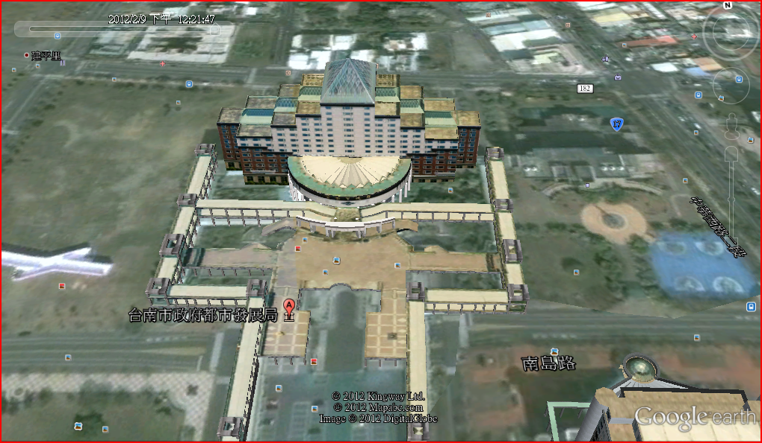
直走後，會場於右手邊

